CNOG-SIBIU 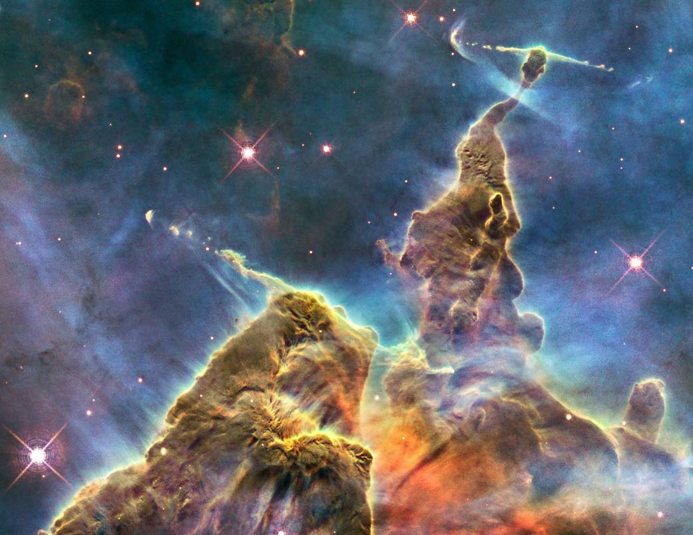 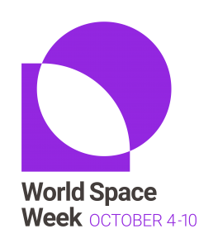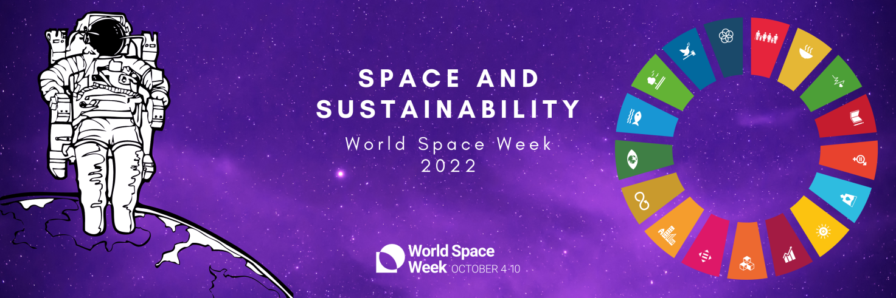

SĂPTĂMÂNA MONDIALĂ A SPAŢIULUI COSMIC
4 -10 OCTOMBRIE 2022

Programul activităților

I. 4-10 octombrie – prezentări de filme ştiinţifice cu teme de astrofizică şi astronomie.
( la orele de fizică, ştiinţe, chimie).
II. Concurs de desene și machete cu tema „SPAȚIUL COSMIC UNEȘTE LUMEA”-
( prof. Carmen Mărculescu).
III. Luni- 10 octombrie- ora 13⁰⁰ ( Sala 30 ) “Micii astronomi călătoresc prin Galaxie” Concurs pe echipe organizat de elevii cls. X E pentru micii astronomi din clasele a VI-a Organizatori si coordonatori: -prof. Anca Ighişan , Florentina Ileşan, Delia Nemeş, Borza Horia, Monica Cercel, Carmen Mărculescu .
IV.Observații astronomice –17-21 octombrie în funcție de starea vremii. ( Terasa Bibliotecii Astra – corp B ) CER SENIN !!!

Activităţile au fost înregistrate pe site-ul internaţional :
http:// www.worldspaceweek.org, in calendarul evenimentelor 2022 și https://www.facebook.com/groups.

Coordonator: Director:
Prof. Anca Ighişan Prof. Nicoleta-Elena Maier

